ESCOLA MUNICIPAL DE EDUCAÇÃO BÁSICA ALFREDO GOMES.
DIRETORA: IVÂNIA NORA.
ASSESSORA PEDAGÓGICA: SIMONE ANDRÉA CARL.
ASSESSORA TÉCNICA ADM.: TANIA N. DE ÁVILA.
PROFESSOR: JAQUELINE DEMARTINI
DISCIPLINA: LÍNGUA INGLESA
CATANDUVAS – SC
ANO 2020 - TURMA 1º ANO

ATIVIDADE DE INGLÊS - 1º ANO

CATANDUVAS, NOVEMBER 16TH 2020

TODAY IS MONDAY
THE PICNIC – O PIQUENIQUE

OBSERVE AS PALAVRAS ABAIXO.

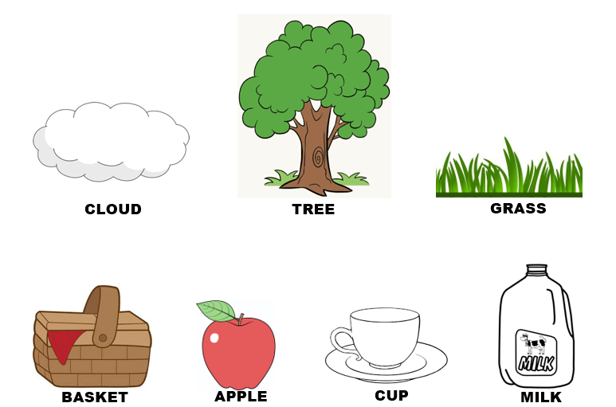

VAMOS OUVIR E CANTAR UMA MÚSICA SOBRE O PICNIC – PIQUENIQUE!
LET’S GO PICNIC: https://www.youtube.com/watch?v=Kp5V0kDcH04

- ATIVIDADE 1 – PINTE A IMAGEM, RECORTE OS NOMES DO WORD BANK – BANCO DE PALAVRAS – E COLE NAS FIGURAS CORRESPONDENTES.

